III Всероссийский дистанционный конкурс
классных руководителей на лучшие методические разработки
воспитательных мероприятий

Направление:
Патриотическое воспитание и
формирование российской идентичности.

Тема внеклассного мероприятия:
«Город над синей Невой…»
Посвящено героической блокаде Ленинграда.

Автор: Мельникова Евгения Васильевна,
учитель истории и обществознания
Муниципального бюджетного
общеобразовательного учреждения
"Средняя общеобразовательная
школа №3 г.Никольское"
Ленинградской области.

2022 год
- Пояснительная записка.
  - Тематическое направление: Патриотическое воспитание и формирование российской идентичности.
  - Тема воспитательного мероприятия: «Город над синей Невой…». Мероприятие посвящено одному из самых тяжелых событий периода Великой Отечественной войны – блокаде Ленинграда. Беспримерный подвиг ленинградцев и великое мужество защитников и освободителей города навсегда останутся в памяти нашего народа и будут актуальны в процессе воспитания молодого поколения.
  - Целевой аудиторией, как и участниками мероприятия, могут быть школьники среднего и старшего школьного возраста (5-11 класс).
  - В системе работы классного руководителя мероприятие «Город над синей Невой…» связано с героико-патриотической направленностью, защитой Отечества, классными часами, уроками мужества, встречами с ветеранами и участниками боевых действий.
  - Цель мероприятия: воспитание патриотизма и гражданственности на примере героической обороны Ленинграда от фашистских захватчиков. Задачи:
- углубить знания детей об истории Великой Отечественной войны;
- способствовать формированию положительной оценки таких нравственных качеств, как самопожертвование, героизм, патриотизм;
- побуждать детей к активному сопротивлению попыткам очернить историю страны.
Планируемые результаты: формирование личности с активной жизненной позицией, обладающей чувством справедливости, глубоким уважением к людям, к защитникам Родины, приобщение к общечеловеческим ценностям.
  - Форма проведения - литературно-музыкальная композиция, которая позволяет глубоко затронуть эмоциональную сферу с помощью сочетания стихов и прозы, а музыкальные и видеофрагменты дополняют чувственное содержание мероприятия.
  - Методика проведения мероприятия обращает внимание на особенности применения приемов активизации деятельности обучающихся на каждом этапе, их целесообразность. Особенность организации данного открытого мероприятия в том, что уже на подготовительном этапе учащиеся участвуют в подборе литературного и музыкального материала, распределяют роли, это формирует у них ответственность за проведение мероприятия, которое проходит в виде мини-спектакля. На мероприятие можно пригласить ветеранов войны и труда, представителей совета ветеранов, «детей войны» - свидетелей событий блокады, а так же активистов современного молодежного движения. Само мероприятие можно проводить в классном кабинете, в актовом зале школы и школьном музее или комнате Боевой Славы.
Перед окончанием мероприятия классному руководителю рекомендуется сделать логическое заключение, подвести итоги.
  - Оформление и оборудование: компьютер, проектор, мультимедийная доска, записи музыкальных произведений (симфония №7 Д.Д. Шостаковича), презентация со звуковым сопровождением, видеофрагменты из документального фильма «Дороги жизни» из цикла «Стратегия Победы» (8 серия о битве за Ленинград). Для сознания атмосферы блокадного города можно приглушить свет, зажечь свечи, подобрать ребятам соответствующие роли костюмы.
  - Организация и проведение мероприятия о блокаде Ленинграда демонстрирует необходимость рассмотрения данной проблемы, в процессе обсуждения которой происходит формирование патриотического воспитания, чувства сострадания и ответственности. Структура его проведения позволяет проявить аналитические навыки, развивать организаторские и творческие способности учащихся.

- Основная часть.
2.1 Подготовительный этап
Процесс подготовки к мероприятию на тему: «Город над синей Невой…»
1. Планирование классным руководителем хода мероприятия, определение его целей и задач. На этом этапе подробно разрабатываются элементы занятия и приемы активизации деятельности учащихся.
2. Подбор материала к мероприятию. Классный руководитель изучил соответствующую литературу по теме, производился поиск нужной информации в Internet, были изучены методические рекомендации по организации проведения патриотических мероприятий.
3. Подбор стихотворений, иллюстрированного материала, музыкального и видео сопровождения. Были использованы Internet – ресурсы для подготовки презентации. Подбор стихотворений, плакатов о защитниках Ленинграда, видео и музыкального сопровождения осуществляли сами учащиеся.
4. Подготовка раздаточного материала, распределение ролей. Проверено наличие оборудования: ПК, проектора, экрана.
5. Работа с учащимися. Классный руководитель проверил готовность участников.

2.2 Сценарий мероприятия.
«ГОРОД НАД СИНЕЙ НЕВОЙ...»
Действующие лица: Солдат, Генерал, 3 Блокадницы, 2 Девочки, 3 Юноши, Диктор.
Генерал
Сквозь гром всех сражений и гул канонад
Слушай, страна, говорит Ленинград!
Твой город бессмертный над синей Невой...
Твой город, твой воин, твой сын боевой.
Громящий без отдыха злую орду…
«Я твой часовой и с поста не сойду».
Вот так говорит он, и доля его
Везде утверждает свое торжество!
Сквозь гром всех сражений и гул канонад
Слушай, страна, говорит Ленинград.
Сильна его воля, остер его взгляд,
Над ним боевые знамена шумят.
«Я в битве и славу твою берегу,
И я никогда не поддамся врагу!»
Александр Прокофьев.
Фрагмент начала фильма «Дороги жизни» из цикла «Стратегия Победы», звучит голос Анны Ахматовой о нападении на Ленинград.

Диктор. Из обращения Военного совета к жителям Ленинграда:
«Товарищи ленинградцы, дорогие друзья!
Над нашим родным и любимым городом нависла непосредственная угроза нападения немецко-фашистских войск. Враг пытается проникнуть к Ленинграду. Он хочет разрушить наши жилища, захватить фабрики и заводы, разграбить народное достояние, залить улицы и площади кровью невинных жертв, надругаться над мирным населением, поработить свободных сыновей нашей Родины. Но не бывать этому. Ленинград — мощный промышленный и культурный центр нашей Родины. Никогда не был и не будет в руках врагов, не для того мы живем в нашем прекрасном городе, не для того построили могучие фабрики и заводы, замечательные здания и сады, чтобы все это досталось немецко-фашистским разбойникам.
Никогда не бывать этому...
Встанем все как один на защиту своего города, своих очагов, своих семей, своей чести и свободы. Выполним наш священный долг советских патриотов и будем неукротимы в борьбе с лютым и ненавистным врагом...».

1-Юноша. Из дневника ленинградского юноши Владимира Мантула.
«23 июня 1941 года.
Ну, началась война с Германией. Сегодня ночью был налет. Получасовая тревога. Но налет был отбит. Пойду добровольцем.
9 июля.
Я подал заявление, но не взяли. Ну, не беда. Постараюсь на заводе работать так, чтобы досрочно и отлично выполнять все задания, которые получу.
1 августа.
Часто приходится бегать по тревоге на пост. Дежурю сейчас на крыше своего корпуса. Весьма важная вещь, так как я первый замечаю падение бомб, а если они не проваливаются на чердак, то на мне лежит обязанность тушить или сбрасывать их с крыши, что я и делаю...»

1-Блокадница
Война была мне матерью!
Вскормила. Сберегла.
Да обделила памятью —
Белым-бела!
Там сестры милосердия
Пронзительно-чисты,
Спасли меня от смерти
Лекарством доброты.
И донорской любовью
Наполнив бедный дух,
Россия слабой крови
Считала слабый стук.
Я сердцем укрепилась.
Во лбу взошла звезда,
Но это не забылось —
Осталось навсегда.
Наталия Рябинова.
Фрагмент фильма «Дороги жизни» о первой блокадной зиме.

1-Юноша.
Из дневника Владимира Мантула.
«Ноябрь 1941 года.
250 гр. хлеба (почти глины) в день, артобстрелы, отсутствие жиров, мяса... Последний обед под грохот рвущихся дальнобойных снарядов...
Декабрь.
Того хуже. Порвались ботинки. С дырявой подметкой на морозе погрузка или выгрузка угля, расчистка снега. А затем все те же 250 гр. хлеба.
4 января 1942 года.
Прошел Новый год. Встречали его с чашкой чая, куском хлеба и ложечкой повидла... Кончаются дрова. Взять неоткуда. А впереди еще весь январь и февраль. Еще два месяца мерзнуть!..»

2-Блокадница. «Машины и трамваи вмерзли в лед и стояли, как изваяния, на улицах, покрытые белой коркой. Над городом полыхало пламя пожаров. Наступили дни, которых не смог бы выдумать самый неуемный писатель-фантаст. Картины Дантова ада померкли, потому что они были только картинами, а здесь сама жизнь взяла на себя труд показывать удивленным глазам небывалую действительность. Она поставила человека на край бездны, как будто проверяла, на что он способен, чем он жив, где берет силы...», — так писал поэт Николай Тихонов. Всю блокаду он провел в Ленинграде.
2-Юноша
Жгли даже книги, но никто не мог
Без дров печей прожорливых насытить.
Тут и явился одноногий бог,
Как нарекли старухи — наш спаситель.
К зиме блокадной он отвоевал.
Имел два костыля и две медали.
Жил в Гатчине, и добрый дом наш дал
Ему приют в своем полуподвале.
Он поселился и с того же дня
Стал из железа, смятого бомбежкой,
Кроить жилье для малого огня
С трубою-крохой и на курьих ножках.
Щепу подкинешь — и вскипит вода,
Согреешь руки, хлеб сырой подсушишь,
И ледяная смертная беда
Уже не так охватывает душу.
И хоть он сам уже с большим трудом
Шел за пайком, навстречу вьюгам боком,
Но все хотел всех одарить теплом,
И бескорыстно, словно впрямь был богом.
И нам он тоже кроху-печь принес...
А через месяц матери сказали,
Что бога нет...
Что ночью он замерз
Один, в своем пустом полуподвале.
Николай Тихонов.
1-Девочка. Как хотелось есть! Сутками думалось только об этом: как хочется есть! Мы держались — а если плакали, то где-нибудь, потихоньку, чтобы мама не видела, — ей стало бы еще хуже. А потом и плакать перестали — сил не было.
2-Девочка. Сказать вам, что было самым невероятным сокровищем тогда? Да, наверное, вы и сами знаете — это был хлеб. Тем, кто работал, кому особенно нужны были силы, чтобы делать снаряды, пули, гранаты, им давали по 250 граммов хлеба в сутки. Остальным — по 125. Взвесьте кусочек хлеба на весах — и вы зададите нам вопрос: как вы выжили?
Выжили не все. Только в первую половину 1942 года от голода, холода, бомбежек, обстрелов, дистрофии умерли более шестисот тысяч ленинградцев.

1-Юноша. Их дневника Владимира Мантула.
«13 января 1942 года.
В отношении питания совсем плохо в городе. Вот уже месяц, как большинство населения не видит круп и жиров. Это очень сказывается на психике людей. Всюду, куда ни приглянешься, безумные взгляды на провизию... Сам же город приобрел какую-то неестественную, пустынную омертвелость... Очень большая смертность. Да и сам я не знаю, удастся ли пережить нашей семье эту зиму...
Хотя бы мать моя выдержала все эти лишения и дожила до более легких дней. Бедняга, тоже старается, выбиваясь из последних сил. Ну а много ли их у сорокашестилетней женщины? Ведь она одна фактически нас и спасает сейчас. То пропуск в столовую, то от себя урвет порцию от обеда, чтобы прислать ее нам, то хлеба кусочек. Неужели все это долго протянется?»

1-Девочка. Мать Владимира выжила и сохранила дневник юноши, которого не взяли в армию из-за больных легких. Володя умер от голода 24 января 1942 года. Было ему 18 лет.
3-Блокадница. Теперь я часто зажигаю свечи и думаю о войне — я просто не могу о ней не думать. И свечи... Тогда, в блокаду, их ели — теперь трудно в это поверить, но это правда.
Вечер.
Стук о землю изнутри.
Смотри!
Пробиваются свечи.
Там. Тут.
Растут.
Загораются,
Упираются в небо.
Мне бы
Глянуть в лицо каждой свечи...
Молчи.
Ленинград.
Бабий Яр.
Хатынь.
Корчится плоть в огне.
Прочь!
Не хотим!
Не...
Ночь.
Во мгле
По всей земле
Свечи.
Свечи.
Свечи.
Дышать нечем.
Мария Степанова.
Звук метронома, минута молчания.
2-Юноша. Меня не взяли на фронт — очень плохое зрение, я играл в симфоническом оркестре. Знаете, в самые страшные времена люди ходили на наши концерты. Иногда их приходилось прерывать из-за бомбежек, но потом мы играли с того же места, где остановились. Не уходил никто — нам, ленинградцам, уже не было страшно — мы оказались за чертой страха. Была ненависть и сильнейшее желание победить. И Шостакович был с нами в этом. А холод... да, на скрипке было играть трудно — пальцы сильно мерзли.
Но все равно в Ленинграде продолжали издаваться газеты, работали институты, театры... Именно в блокаду состоялось первое исполнение великой Седьмой симфонии Дмитрия Дмитриевича Шостаковича. Он дал ей название — Ленинградская. Руки музыкантов — лед. От дыхания зрителей — пар. За пультом — Шостакович. Это было невероятно — но это было! Вся страна слушала этот концерт, слушала, роняя слезы, гордясь великим городом и молясь о его скорой победе.
Звучит фрагмент из Симфонии №7 Д.Д.Шостаковича.

1-Блокадница
На печке и на стенках лед.
Молчит все время репродуктор.
Блокада. Сорок первый год.
Сегодня выдача продуктов.
Никак не выйти в магазин,
Хотя он с нашим домом рядом,
На улице, совсем вблизи,
Ложатся снова артснаряды.
Мороз опять сковал меня.
Во что бы потеплей одеться?
Живу на линии огня
И не могу никак согреться...
Полина Каганова.
2-Блокадница. «Дорога жизни... Много о ней сказано, написано, но те, кто жил в те года, помнят ее не по книгам. Они помнят ее по тем пайкам хлеба, муки, которые были словно пайки надежды — дожить, победить, рассказать всем, как это было... Ледовая дорога — Дорога жизни — действовала 152 дня. За это время в блокадный город было доставлено более 360 тысяч тонн груза, 80 процентов которого составляли продукты. Сколько жизней спасла от голодной смерти эта великая дорога — кто теперь скажет! А еще по ней эвакуировали людей — 554 186 человек вывезли из города на Неве. В основном это были дети».
Фрагмент фильма «Дороги жизни» о спасительной ледовой дороге через Ладожское озеро.

3-Юноша. «Прощайте, ленинградцы. Победа за нами!» — так было написано в прощальном письме защитника Ленинграда, летчика-истребителя Семена Горгуля. На своем ястребке летчик отчаянно сражался с фашистскими асами. В роковой для Семена день группа «мессеров» пыталась прорваться к Дороге жизни. Семен сбил два самолета, но и его ястребок получил очередь трассирующих пуль в бок. Летчику удалось посадить самолет на снежное поле, а с неба его расстреляли оставшиеся самолеты врага. Рядом со сгоревшим самолетом было подобрано тело героя.

3-Блокадница. Даже в войну дети учились. Учились как могли, насколько хватало сил — а было их немного. Руки стыли, чернила замерзали, ветер гулял по классам, но ребята учили русскую историю — они хотели знать, что нас не победить, что все враги всех времен разбивались о Россию. Так было, так есть и так будет всегда.

2-Девочка
Еще война гудит невдалеке,
Ночами затемняется весь город,
Находим автомат на чердаке,
На переменах поджигаем порох.
Семейные добытчики, гонцы,
В очередях намерзшиеся вдоволь,
За партами сидели огольцы
И слушатели сновидений вдоволь.

1-Девочка
На стенах блики весело дрожат:
Свеча и сумеречная отрада.
И, слава богу, отменен диктант.
Нет электричества — ну и не надо!
Сегодня мир смещается слегка,
Растут его таинственные тени...
Вы берегли высокие слова
Для этих полусказочных мгновений:
— Текла Непрядва в Дон, и тыщу лет
Никто не знал, что есть река такая...
На поле умирает Пересвет,
И отступает конница Мамая.
Эрнст Портнягин.
Диктор. «От Советского информбюро. 18января 1943 года. На днях наши войска, расположенные южнее Ладожского озера, перешли в наступление против немецко-фашистских войск, блокировавших Ленинград. Прорвав долговременную укрепленную полосу противника глубиной до 14 километров и форсировав Неву, наши войска в течение семи дней напряженных боев, преодолевая исключительно упорное сопротивление противника, заняли: Шлиссельбург, крупные укрепленные пункты Марьино, Московская Дубровка, Липка, рабочие поселки, станцию Синявино и станцию Подгорная.
После семидневных боев войска Волховского и Ленинградского фронтов 18 января соединились и тем самым прорвали блокаду Ленинграда».
Фрагмент фильма «Дороги жизни» о прорыве и полном снятии блокады Ленинграда.
2-Девочка
И вспять покатилась орда.
Мы снова весь путь повторяли.
Мы брали назад города,
Мы близких навеки теряли.
Константин Ваншенкин.
Солдат. В назначенный час двинулась пехота. Исходной точкой был на нашем участке знаменитый рубеж балтийских моряков на Неве: здесь все бойцы за редкую отвагу орденоносцы. Здесь в знак упорства, в знак неукротимости духа еще осенью моряки, взяв немецкий опорный узел, воткнули в глубину окопа русскую винтовку и на штык ее — матросскую тельняшку, бело-синюю, полосатую. Всю зиму немцы пытались сбить моряков с этого рубежа. Не смогли.
1-Девочка. На этом участке и начался удар. Как шли, если б вы видели, как шли ленинградские полки! По льду, среди разрывов, полыньи вокруг... Лица, обращенные прямо к врагу, и по морозу, в голубеющее небо клич: «За Ленинград!» Штыком и гранатой по сопротивляющимся фрицам!

3-Юноша. Работали все — больные, раненые, девушки-связистки, писари. Никто в стороне не остался. Это за Ленинград! За всех родных, близких, столько перестрадавших... Все, что было в силах человеческих, сделано было в этом напряженнейшем бою. Стоял семнадцатиградусный мороз.

Генерал. Бой длился сутки за сутками. Долгими ночами висели желтые мертвенные ракеты над Невой. С озера в штурмовые атаки пошли храбрецы-лыжники... Немецкая оборона стала разваливаться. С Невы везли раненых стрелков — героев штурмового удара. Один майор спросил: «Где моряки?» Расцеловал их, закопченных, утомленных и радостных: «Ну, черти, и огонь вы дали! Ну и дали!»

1-Блокадница. Наблюдательные пункты сообщали новость за новостью: наши штурмуют Шлиссельбург... Взято много опорных пунктов... гонят пленных...

Диктор. Из документа, подписанного Президентом Соединенных Штатов Америки Франклином Делано Рузвельтом:
«От имени народа Соединенных Штатов Америки я вручаю эту грамоту городу Ленинграду в память о его доблестных воинах и его верных мужчинах, женщинах и детях, которые, будучи изолированы захватчиком от остальной части своего народа и несмотря на постоянные бомбардировки и несказанные страдания от холода, голода и болезней, успешно защищали свой любимый город в течение критического периода с 8 сентября 1941 по 18 января 1943 года и символизировали этим неустрашимый дух народов Союза Советских Социалистических Республик и всех народов мира, сопротивляющихся силам агрессии».

2-Девочка. До сих пор в Ленинграде, ныне Санкт-Петербурге, на стенах сохранились надписи: «При обстреле эта сторона улицы наиболее опасна». На самом деле эта сторона уже не опасна, но забывать ничего нельзя, вот в чем дело. Молодежь иногда не понимает, почему старики говорят «Ленинград», неужели нынешнее название запомнить не могут? В ответ на это послушайте стихотворение Людмилы Тервонен, блокадницы, выжившей в те страшные годы.

1-Блокадница
Я верю, что простят нас внуки,
Когда в час встречи, в час разлуки,
Мы говорим: «Мой Ленинград».

2-Блокадница
Другое говорить не можем —
Названья нет для нас дороже,
Чем Ленинград, чем Ленинград.
Не потому, что здесь родились,
Учились, жили и трудились, —
Трагедия у нас в судьбе:
В блокаду умирали вместе,
Но выжить было делом чести,
И выжили в мучительной борьбе.

3-Блокадница
Теперь пишу — «Санкт-Петербург».
Названье это принимаю,
Люблю, горжусь и понимаю...
Но лишь всплывут воспоминанья —
Блокады горе и страданья,
Я говорю: «Мой Ленинград!»

Фрагмент фильма «Дороги жизни» о значении обороны Ленинграда и отношении к этому подвигу молодого поколения.
Дискуссия с учащимися и гостями мероприятия. Заключительное слово учителя о подвиге ленинградцев и защитников города.

Приложение.

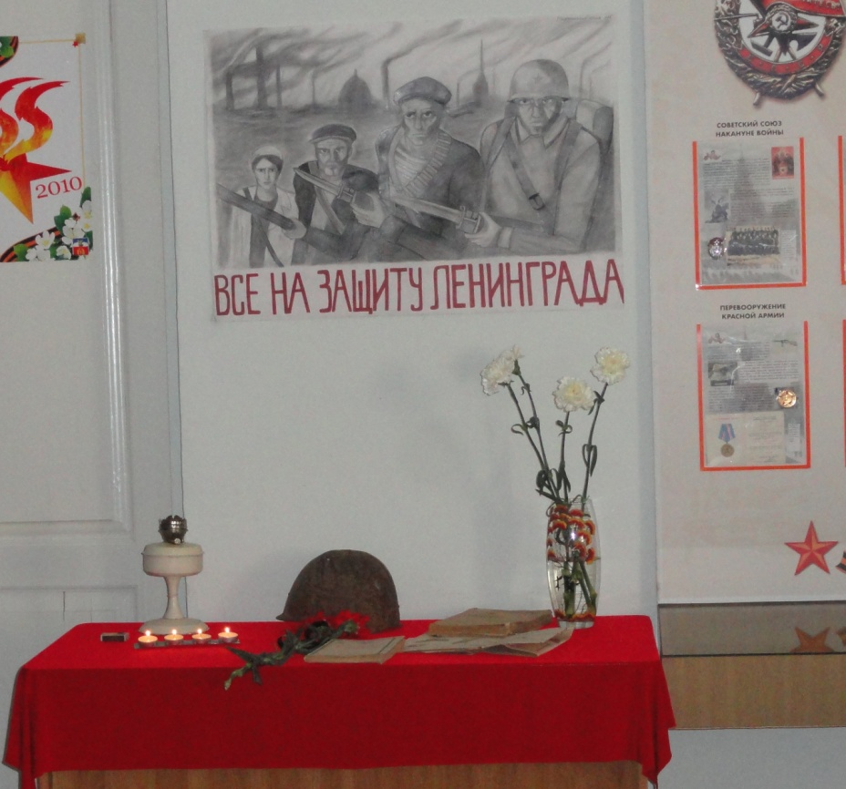

Элемент оформления мероприятия «Город над синей Невой…»
(фото из личного архива Мельниковой Е.В.).

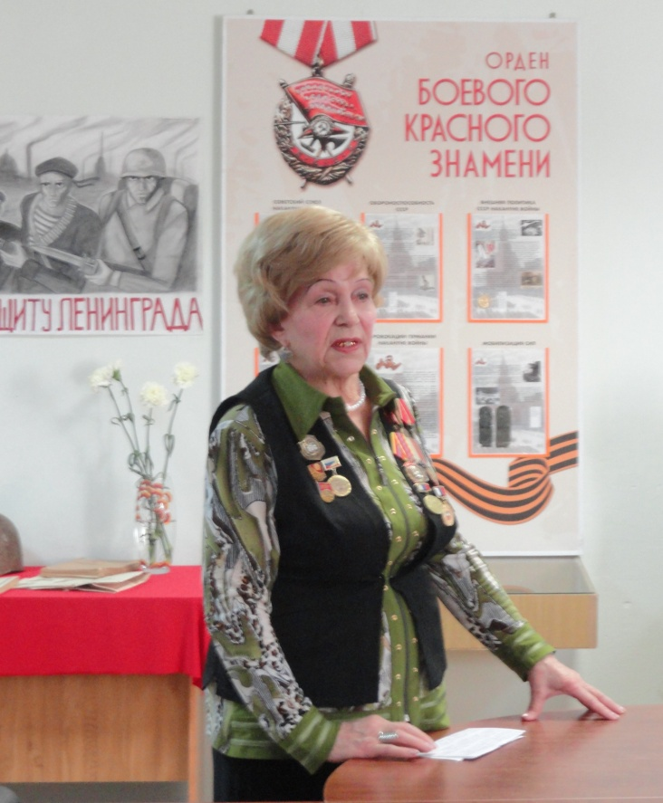

Выступление ветерана Великой Отечественной войны Грищук Е.И.
на мероприятии «Город над синей Невой…»
(фото из личного архива Мельниковой Е.В.).

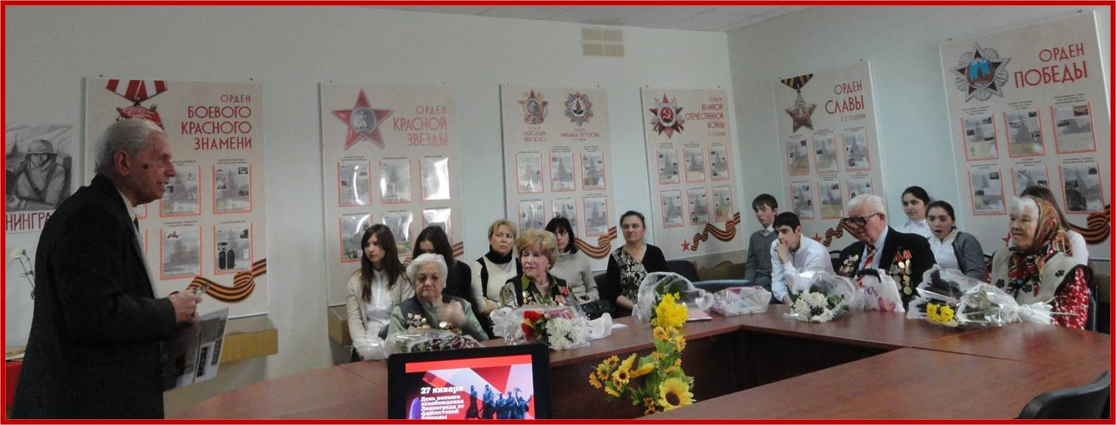

Выступление ветерана Великой Отечественной войны Кобрина В.А.
на мероприятии «Город над синей Невой…»
(фото из личного архива Мельниковой Е.В.).

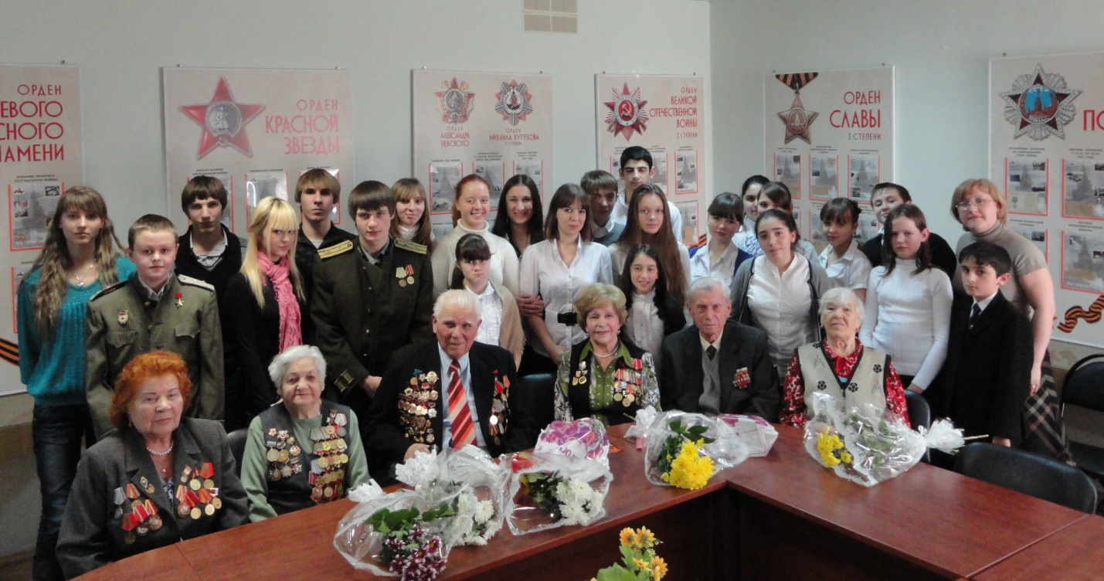

Гости и участники мероприятия «Город над синей Невой».
(фото из личного архива Мельниковой Е.В.).

Литература:
- Бенедиктов К. С., «Блокада», 2010г.
- Ломагин Н.А., «Неизвестная блокада», 2002г.
- Никулин Н.Н., «Воспоминания о войне» (серия «Хранитель»), 2008г.
- Преподавание истории и обществознания в школе. С. А.Парамонова, Т. В. Зайцева Блокадный Ленинград: литературно-историческая композиция. «Школьная Пресса» 2004 №9
- Берггольц О.Ф. «Голос блокадного Ленинграда»
- Панина Т.С. Современные способы активизации обучения: учеб.пособие для студ.высших учебных заведений/Т.С. Панина, Л.Н. Вавилова; под ред. Т.С. Паниной. – М.: Издательский центр «Академия», 2006.
Интернет-ресурсы:
- https://festival.1september.ru/articles/601592/‎
- http://blokadaleningrada.ru/
- http://blokada.otrok.ru/
- http://blokada.otrok.ru/poetry/prokofev13.htm

